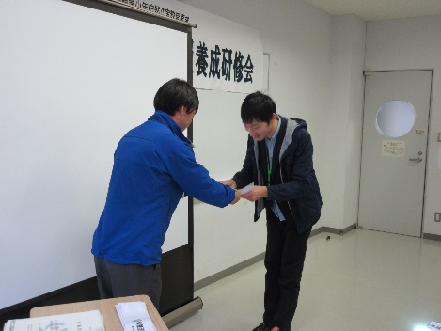
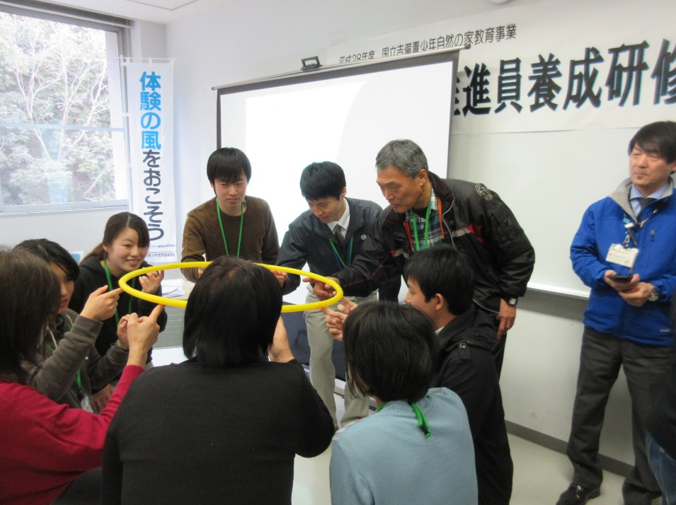
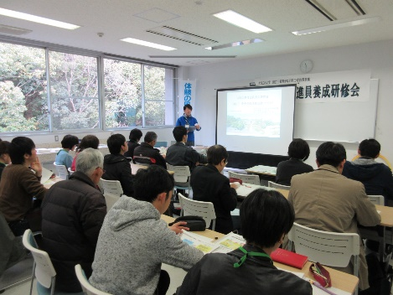
写真は，昨年度の様子です。
参加者
募集中
体験活動推進員養成講座

お気軽に
お気軽に
おこしください！
地域の子どもたちのために，一緒に学んでみませんか？

＜昨年度の活動記録写真から＞
趣 旨 体験活動の重要性について理解を深めるとともに，地域の青少年への普及を推進する「体験活動推進員」を養成する。
開 催 日 平成２９年１２月３日（日） ９：２０～１２：３０
希望者を対象に「仲間作りの遊びやゲーム」の実習１３：３０～１５：００
会 場 新見市役所南庁舎【１階会議室Ｃ】（新見市新見３１０番地３）
対 象 学校支援地域本部・放課後子どもプラン・家庭教育支援・土曜日の教育支援活動等の関係者（コーディネーター，教育活動推進員，教育活動サポーター，放課後児童指導員，行政職員など）
本講座に関心のある方
内 容 開催要項参照
募集人員 １５名
参 加 費 無料
参加申込み ＦＡＸ・郵送・メール・電話，または，国立吉備青少年自然の家のホームページから直接お申込みいただけます。

申込締切日 平成２９年１１月２４日（金）【必着】
※詳しくは開催要項をご覧ください。開催要項一式は次のＵＲＬからダウンロ
ードできます。
ホームページ http://kibi.niye.go.jp/
「国立吉備」で検索→イベント→１２月

体験活動推進員養成講座参加申込書

平成２９年 月 日

（ふりがな）  氏 名 |  | 男 ・ 女
生 年 月 日 | 昭和・平成 年 月 日 （ ）歳
所 属 | 【例】○○市教育委員会，○○学校支援地域本部，○○PTA，  ○○大学，○○青少年育成協会 など
既に携わっている  教育活動等 | 【例】放課後子ども教室や学習支援 など
メールアドレス
※お持ちの方
住 所 | 〒
電 話 番 号  ※緊急連絡先 | （ ） －
そ の 他 | ご質問やご要望等がありましたら，お書き下さい。

